**汽车智能座舱展︱2025 广州国际汽车智能座舱及车载显示技术展览会**

China Guangzhou Automotive Smart Cockpit and Dispaly Technology Expo 2025

**时间**：2025年11月21日-24日

**地点**：广州·广交会展馆D区

**亚洲领先的汽车智能座舱及车载显示技术展；  
是与来自世界各地的智能座舱与车载显示领域工程师交流的重要平台！**

AUTO TECH 2025 广州国际汽车智能座舱及车载显示技术展览会汇集了**硬件系统、软件系统、人机交互技 术、车载显示、车载显示材料及设备**，将吸引来来自全世界的主流汽车OEM厂商以及智能座舱集成供应商、车 载显示屏供应商、玻璃盖板供应商汇聚一堂，前来参加展会。

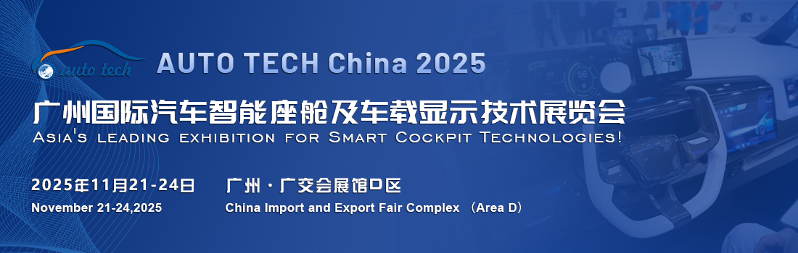

汽车智能化时代已经全面来临，智能座舱促成了汽车数字化、信息化、集成化发展，同时推动车载面板的市场规模不断壮大。在此千亿市场规模下，**2025 广州国际汽车智能座舱及车载显示技术展览会**将于**2025年11月21-24日在广州●中国进出口商品交易会展馆D区**举办，该展会隶属于AUTO TECH 展系列，展品覆盖**智能座舱域控制器、座舱芯片、车载显示、材料及设备、人机交互、操作系统、创新内饰技术**等技术产品，为智能座舱行业人士搭建集产品展示和技术交流一体化的商务会展平台；组委会将邀请比亚迪、广汽、特斯拉、丰田、日产、本田、小鹏、理想、小米、吉利、长城、大众、宝马、蔚来、岚图、奔驰、华为、博世、大陆、德赛西威、伟世通、哈曼、现代摩比斯、电装等全球OEM和Tier1 的上万名的汽车技术研发采购工程师汇聚一堂，参加展会。

**展示范围：**  
1、智能座舱域控制器，数字座舱/虚拟座舱整体解决方案；智能座舱芯片；氛围灯；操作系统；车载座舱声学音响系统，车载娱乐系统，车载通信系统，人机交互系统；

2、智能座舱内饰创新技术如智能座椅、环保材料、智能表面、智能声光电技术，智能座舱开发设计，测试测量技术等；

3、车载显示系统：车载导航系统、液晶仪表盘、智能后视镜、HUD抬头显示、AR抬头显示、后座娱乐显示屏、车窗透明显示等其他创新显示应用；  
      ◆车载显示屏材料及设备：基板玻璃、液晶材料、偏光片、彩色滤光片、光学薄膜、驱动 IC、靶材、沉积设备、曝光设备、显影设备、蚀刻设备、清洗设备、贴偏光板设备、检测设备、PI 涂覆 / 固化设备、定向摩擦设备、灌注液晶 / 封口设备、喷墨打印设备等；

4、车载触控显示模组：触控显示模组、LCD 显示屏、TFT-LCD 显示屏、 OLED 显示屏、AMOLED 显示屏、 Micro-LED 显示屏、Mini-LED 显示屏、背光模组、触摸屏等；  
     ◆车载触摸屏材料及设备：丝印耗材、高功能性薄膜、真空镀膜材料、蚀刻剂 / 光阻剂、ITO薄膜 / ITO 玻璃、纳米银线、金属网格、丝印机、镀膜 / 显影 / 清洗设备、净化设备、激光切割设备、固化 / 烘干设备、贴合 / 点胶设备、AOI / 分析仪/ 检测仪等；

5、车载盖板：3D玻璃、IML、IMD、PC、PMMA等；  
     ◆车载盖板材料及设备：玻璃白片、AG玻璃、切削液、抛光粉、清洗剂、硝酸钾、油墨、AF/AG/AR膜、板材加工、IML加工、膜片相关、塑料粒子、注塑机、空气高压机、玻璃开料机、刀轮、精雕机、磨头、研磨机、热弯机、石墨模具、清洗机、钢化炉、丝网印刷机、网版、隧道炉、喷涂机、真空镀膜机、检测设备等；

1. 光学贴合生产工艺及材料设备：OCA、OCR、LOCA、SCA、TOCA、贴合封装材料、全贴合光学膜、OCA贴合机、OCR贴合机、脱泡机、UV固化机、UV光源等。

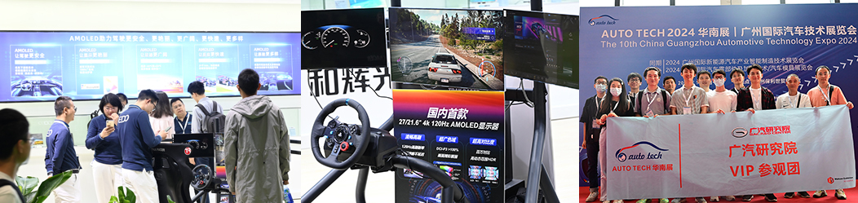

**谁来参观：**  
汽车整车制造商、汽车技术研究院、汽车电子专业人士、智能座舱集成商、车载显示屏供应商、材料及设备商等

**同期论坛：**  
1，智能座舱发展新趋势解析  
2，智能座舱多元场景下的用户体验  
3，智能座舱视听人机交互的创新  
4，智能座舱SoC芯片变革中迎发展机遇  
5，智能座舱车载显示屏技术趋势  
6，软硬件升级赋能车载信息娱乐系统  
7，智能座舱内饰照明技术创新  
8，智能表面的光学创新  
9，车载显示屏光学贴合技术与材料发展趋势  
10，3D，多屏，大屏&触屏在汽车驾驶舱的发展应用案例  
11，车载显示面板触控解决方案和应用案例  
12，创新显示技术在汽车驾驶舱的发展应用案例

**欢迎垂询 AUTO TECH China 2025组委会：**

展位预订联系人：李经理 132 6539 6437（同微信）

邮箱：lilin@jswatsonexpo.com​

参观或组团参观联系人：杨女士131 7886 7606（同微信）

邮箱：lisayang@jswatson-expo.com​

**AUTO TECH China 2025**——诚邀您与行业同仁一道共迎汽车人的行业盛会，奏响汽车产业新篇章。**11月21日-24日，广州·广交会展馆D区**，期待您的莅临！广告席位和展位已全面启动，预订从速。可联系组委会索取参展合同及展位平面图！更多精彩等待您现场解锁！详情请登录：www.china-autotech.com